95后校园招聘新攻略

课程背景：
雇主品牌日益成为雇主吸引和留住人才的重要策略，越来越多的企业逐渐关注自身雇主品牌的构建工程。面临互联网+人工智能时代的到来，企业管理者越来越趋向年轻化，因此大学校园作为一个巨大的人才储备库，渐成为各个企业争夺战略性资源的重要战场。校园招聘对企业构建其雇主品牌既是一种机遇，也是一种挑战。
企业对此却常存以下困惑：如何通过校园招聘提升企业的美誉度？如何在邀请到更多大学生参加宣讲会？如何准确建立大学生的评价标准？如何通过宣讲会收到更多合适的大学生简历？如何甄选有潜力的大学生加入企业？如何建立企业蓄水池，培养大学生？您在校招过程中还有哪些问题，本课程将全面为您解答。

课程收益：
● 阐明校园招聘三大黄金法则和四大正确理念
● 运用“钻石模型”，确立大学胜任力核心要素
● 掌握校园招聘设计、实施、评估的核心流程
● 运用“漏斗式”、“穷尽式”等多种提问方式去伪存真
● 依据面试问题设计七种题型，运用行为面试等方法进行深度面试
● 设计“声东击西”、“步步为营”等隐蔽性问题，挖掘冰山模型下面的真相
● 运用“2-2-3-6”进行大学生培训项目设计，确保大学生高效“产出”

课程架构：
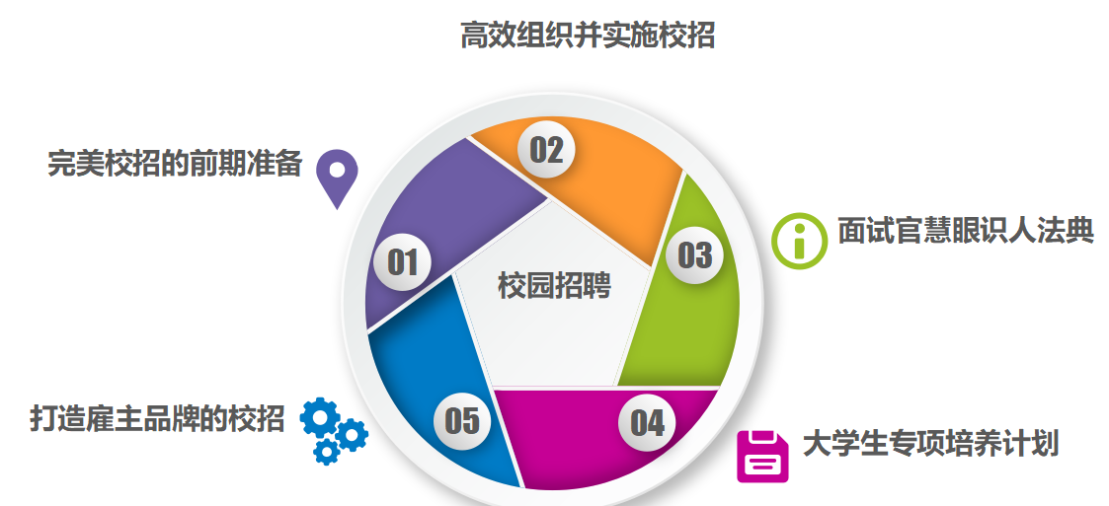

课程特点：
● 针对性教学：结合知识点和目标学员，课前进行需求调查，依据学员需求设计课程
● 案例式分享：结合15年的人资实战经验，理论与案例结合，小组现场讨论，总结经验
● 现场式问答：各学习小组现场总结工作中遇到的招聘问题，老师分类并进行现场解答
● 情景式演示：课程中多样面试技巧、大学生培养工具、宣讲会技巧等均现场实操
● 课后辅导式：课程结束后，学员在工作中实操遇到的问题，老师随时给予指导

课程时间：1天，6小时/天
课程对象：直线部门经理/主管、人力资源总监、经理及招聘负责人
课程方式：讲师讲授+案例分析+视频互动+情景模拟+实操演练

课程大纲
第一讲：打造雇主品牌的校招
一、雇主品牌的认识
1. 什么是雇主品牌
2. 雇主品牌的特质
3. 雇主品牌的内涵
二、打造雇主品牌
1. 雇主品牌落地计划
2. 雇主品牌衡量标准
案例分享：标杆企业雇主品牌打造经验
三、校园招聘认知
1. 校园招聘意义
2. 校园招聘形式
3. 校园招聘误区
案例分享：大一相识，大三入职，打破传统校招模式

第二讲：完美校招的前期准备
1. 组建校招团队
2. 确立目标高效
3. 明确选人标准
4. 制定校招方案
5. 突发事件预案

第三讲：高效组织并实施校招
一、酷炫的现场布置
二、非常规魅力演讲
1. 内容新颖
1）技巧精湛
2）互动环节
3）突发情况
讨论：如何使大学生全程不离开，如何吸引优秀大学生？
引导：大学生如何实现“三转化”：教室——办公室、老师——领导、学生——同事

第四讲：面试官慧眼识人法
一、结构化面试四部曲
1. 建立放松式暖场
2. 倾听与发问技巧
3. 面试记录与评估
4. 录用与招聘评估
实操：现场出题目，学员进行暖场面试与提问，老师点评指导
案例：分享成熟的面试评估表模板
二、六种经典面试问题设计
1. 背景性题目
2. 意愿性题目
3. 情景性题目
4. 压力性题目
5. 智能性题目
6. 行为性题目
1）STAR法运营技巧
2）行为面试核心要点
3）行为面试的六步法
7. 无领导小组面试
视频：观看七种经典问题面试视频，总结优缺点
实操：各组实操模拟七种面试问题，老师现场点评
三、大学生专项能力精准考察法
1. 职业素养
1）工作稳定性
2）性格特点
3）情绪管理
4）吃苦耐劳
2. 综合技能
1）沟通能力
2）执行能力
3）学习能力
4）创新能力
5）抗压能力

第五讲：大学生专项培养计划
前期的雇主品牌打造，邀请大学生加入企业，但更重要是大学生能够留下来。
1. 入职培训训练营
2. 轮岗培训训练营
3. 定向培训训练营
4. 建立员工教练机制
5. 采用OJT教学方法
6. 阶段绩效沟通工具
7. 阶段的保温瓶计划
实操：OJT教学方法、提供培训跟进的工具表

